手持式一维条码扫描器用户手册
1D Hand-held Barcode Scanner User Guide

免责声明
请您在使用本手册描述的产品前仔细阅读手册的所有内容，以保障产品的安全有效地使妥善保存以备下次使用时查询。
请勿自行拆卸终端或撕毁终端上的封标，否则浩正（广州）智能科技有限公司不承担保修或更换终端的责任。
本手册中的图片仅供参考，如有个别图片与实际产品不符，请以实际产品为准。对于本产品的改良更新，东莞市万酷电子科技有限公司保留随时修改文档而不另行通知的权利。
本手册包含的所有信息受版权的保护，浩正（广州）智能科技有限公司保留所有权利，未经书面单位及个人不得以任何方式或理由对本文档全部或部分内容进行任何形式的摘抄、复制或与其它产销售。 本手册中描述的产品中可能包括浩正（广州）智能科技有限公司或第三方享有版权的软件，除非获得相关权利人的许可，否则任何单位或者个人不能以任何形式对前述软件进行复制、分发、修改、摘录、反编、解密、反相工程、出租、转让、分许可以及其它侵犯软件版权的行为。

浩正（广州）智能科技有限公司对本声明拥有最终解释权。

版本记录
版本更新及说明
版本 | 版本说明 | 发布日期
V1.0 | 初始版本 | 2014-10-18
V1.12 | 更新设置条码等内容 | 2015-11-06
V1.15 | 更新LOGO | 2016-04-20
V1.2 | 升级产品 | 2016-07-05
V1.21 | 新增闪烁模式 | 2016.10.15
V1.3 | 区分参数和设置码 | 2017-05-18
V1.31 | 更换“优码”商标 | 2017-07-18

目录
第一章 产品信息 5
简介 5
主要特点 6
适用范围 6
外观和功能 7
数据接口 8
线材接口 9
第二章 性能参数 10
识读性能 10
机械/电气化性能 11
工作环境 11
配件列表 12
识读景深 12

第一章 产品信息

简介
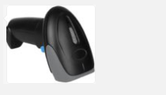
【图1.Vs2800实物图】
HZ-2019扫描器是一款通用型的商用一维条码扫描器，采用先进的CCD影像识别技术，智能图像识别系统。可以轻松读取纸张、商品、屏幕等介质上的一维条码，识读性能强大。HZ-2019扫描器产品符合人体工程学设计使它用起来更舒适更方便。

主要特点
- 人体工程学设计，使用舒适
- 可以轻松识读市场所有主流一维码
- 采用高性能处理器，能够快速解码。
- 能够轻松读取纸张、塑料卡、LCD屏幕等各种介质的条码
- 支持多国语言
- 支持感应识读模式，配合专用支架，实现自动扫描

适用范围
生产制造、仓储物流、医疗卫生、连锁零售、移动支付、快递商超、库存管理、食品溯源、资产盘点等。

外观和功能
图2为HZ-2019的外观图，显示了HZ-2019扫描器的主要部件。
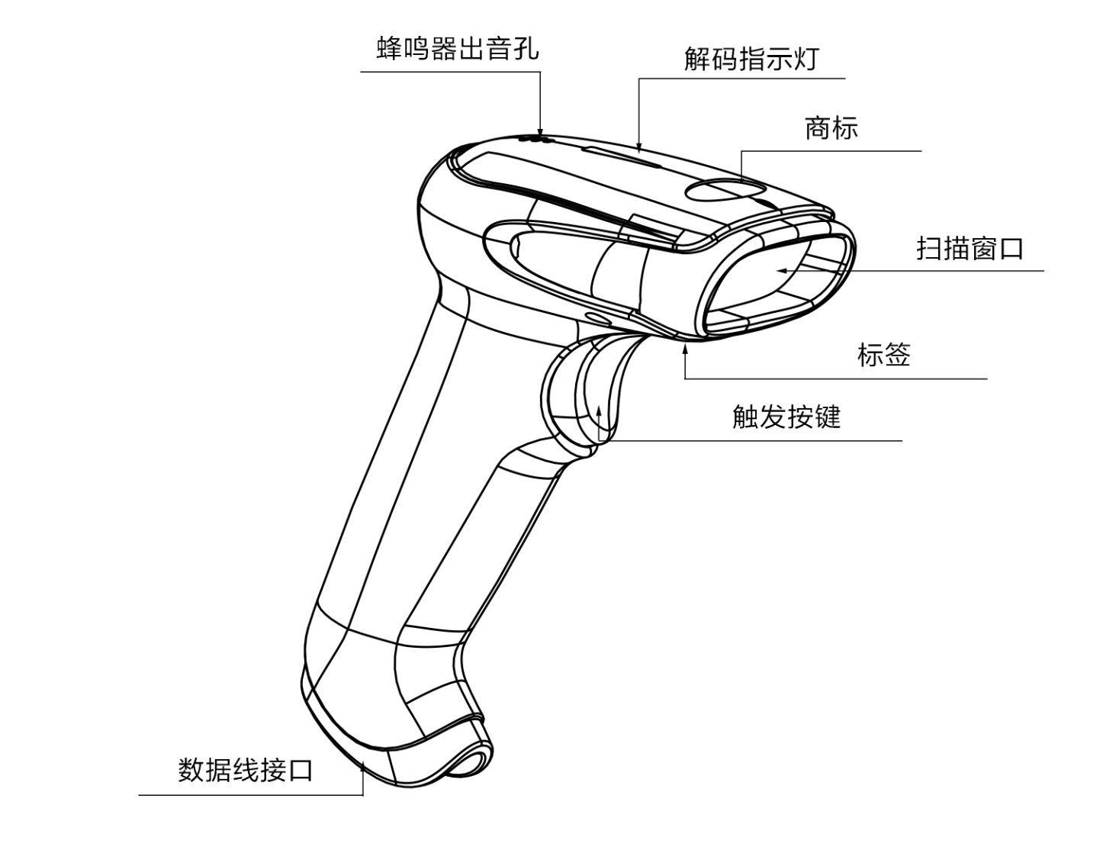
【图2.HZ-2019外观图】

数据接口
HZ-2019使用RJ45 10P10C数据接口，通过下表列出了RJ45各个PIN脚的名称和信号说明。
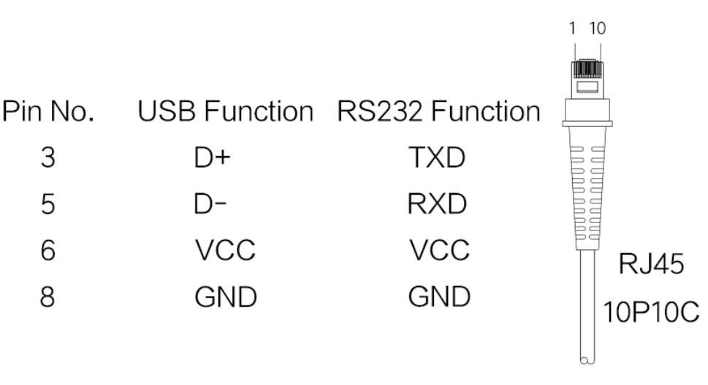
【图3. HZ-2019数据接口】

线材接口
HZ-2019条码器必须与终端设备相连方能操作，终端设备可以为PC主机，单片机、安卓主机等。
USB线材接口
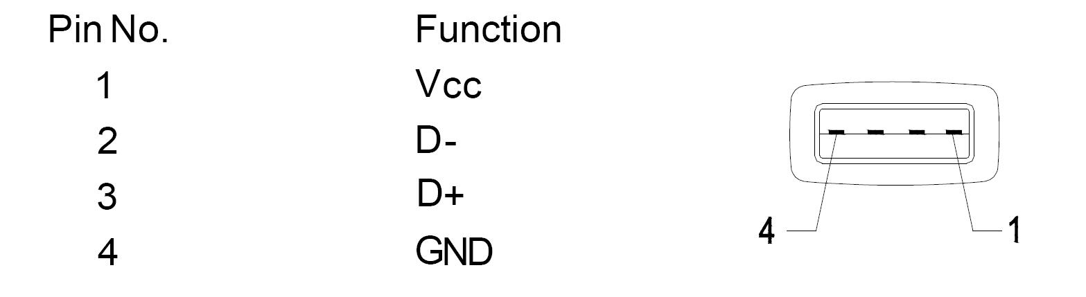
【图4.HZ-2019 USB线材接口】

RS232线材接口
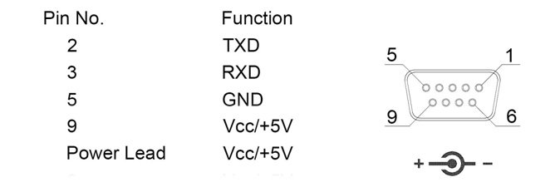
【图5.HZ-2019 RS232线材接口】

第二章 性能参数

识读性能
光源 | 可视红光，波长632nm
光学系统 | Linear CCD Sensor
处理器 | ARM32-bit
分辨率 | 1500
解析度 | ≥4mil/0.1mm（PCS90%,CODE 39）
识读景深 | 10mm~600mm
解码速度 | 最高可达300次/秒
识读模式 | 手动识读、自动识读、感应识读、连续识读
读取角度 | Test Conditions：CODE39,10mil/0.25mm,PCS90%
 | 倾斜Pitch:±50°
 | 旋转Roll: ±30°
 | 偏斜Skew: ±50°
打印对比度 | ≥25%
环境光照度 | 0-10000LUX
识读码制 | UPC-A，UPC-E，EAN-8，EAN-13，ISSN，ISBN，Code 128， GS1-128，ISBT 128， Code 39，Code 93，Code 11， Interleaved 2 of 5，Matrix 2 of 5，Industrial 2 of 5，Standard 2 of 5（IATA），Codabar（NW-7），Plessey，MSI Plessey，RSS，China Post，etc.

机械/电气化性能
本体重量 | <110g（不含线材）
外观尺寸 | 150mm L * 70mm W * 95mm H
通讯接口 | USB（USB-KBW/USB-COM）、RS232
线材长度 | 1.5米
材质 | ABS
颜色 | 黑色、贝吉色
工作电压 | DC 5V
电流 | 80mA（工作），30mA（待机）

工作环境
工作温度 | -20℃ to 50℃
储存温度 | -40℃ to 70℃
工作湿度 | 5% to 95%（无凝结）
防护等级 | IP42
跌落测试 | 1.5米，100次
高低温测试 | 30 minutes for high Temp., 30 minutes for low Temp.,
高温 | 60℃
低温 | -20℃
运输震动测试 | 10H@125RPM

配件列表
数据线 | USB数据线，用于连接主机终端
 | RS232数据线，用于连接主机终端，带电源适配器DC接头
电源适配器（选配） | Output：DC 5V, 1A；Input： AC 100~240V, 50~60Hz

识读景深
条码类型 | 条码密度 | 最近 | 最远
Code 39 | 0.1mm(4mil) | 70mm | 100mm
Code 39 | 0.127mm(5.0mil) | 60mm | 150mm
Code 39 | 0.5mm(20mil) | 30mm | 450mm
Code 39 | 1.0mm(40mm) | 150mm | 600mm
UPC/EAN | 0.33mm(13mil) | 30mm | 300mm
测试条件：室温25℃，环境照度200LUX，PCS=0.9

